# 系统安全

### 1 Linux软件包管理

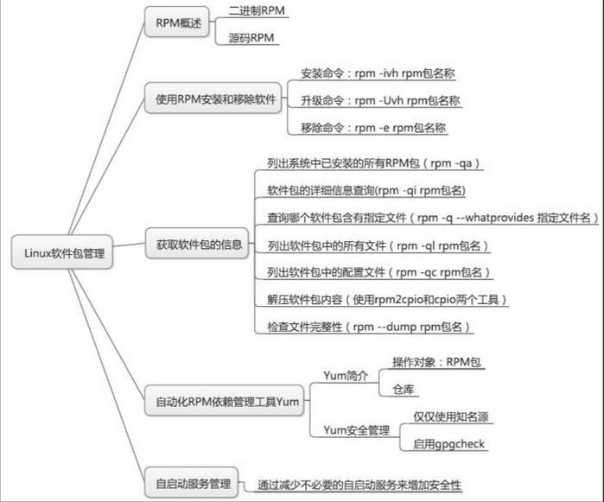

### 2 Linux应用安全

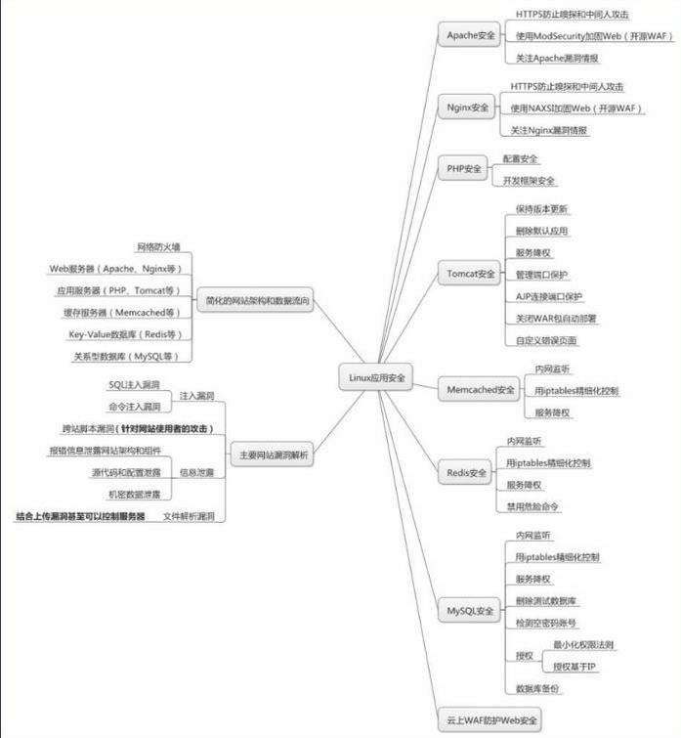

### 3 需要终端关注的敏感端口列表

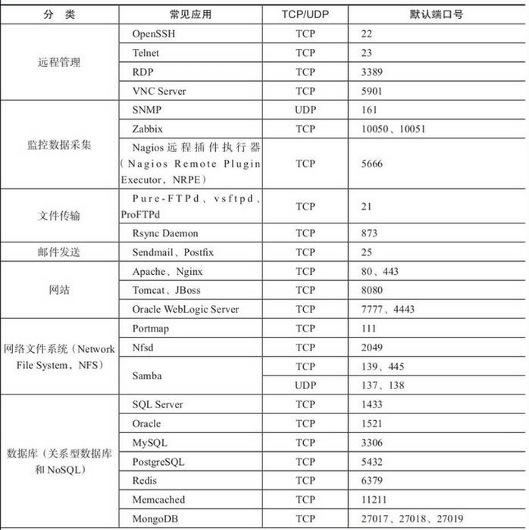

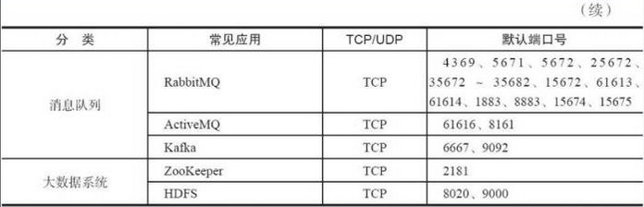

### 4 Linux安全扫描工具

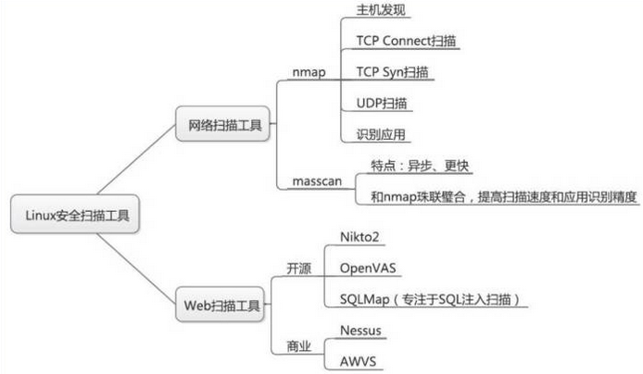

### 5 入侵检测系统

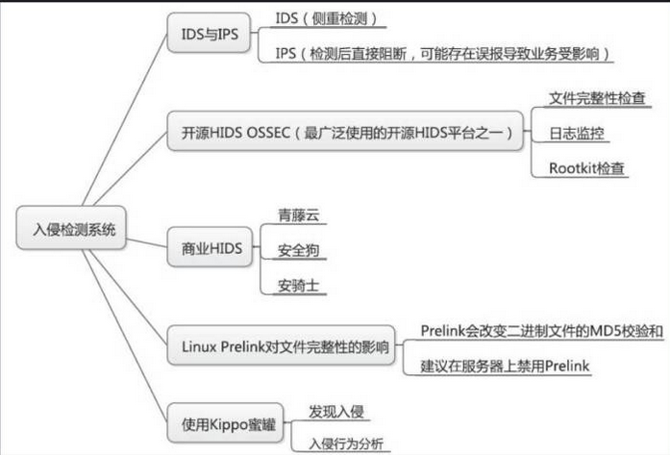

### 6 Linux Rootkit与木马病毒检查

